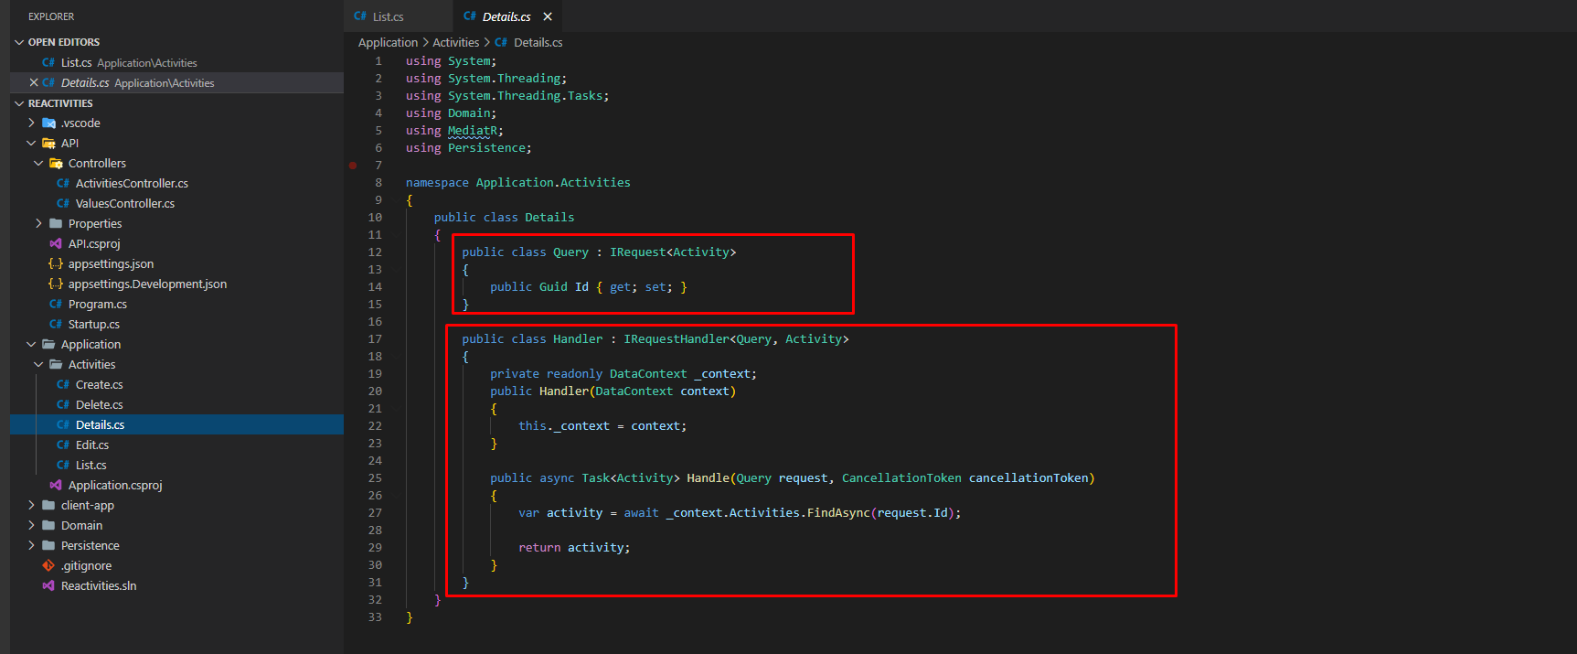

Tạo class query và class handler ứng với query: Hàm query truyền vào generic nào thì hàm handle sẽ truyền vào generic query cùng với generic truyền vào ở query

Vì ở đây tý sẽ lấy ra activity the id nên ở query tạo ra propeties Id ứng với id của activity

Generic truyền vào ở query chính là class trả về của hàm handle

Trong class Handler sẽ có hàm handle tương ứng

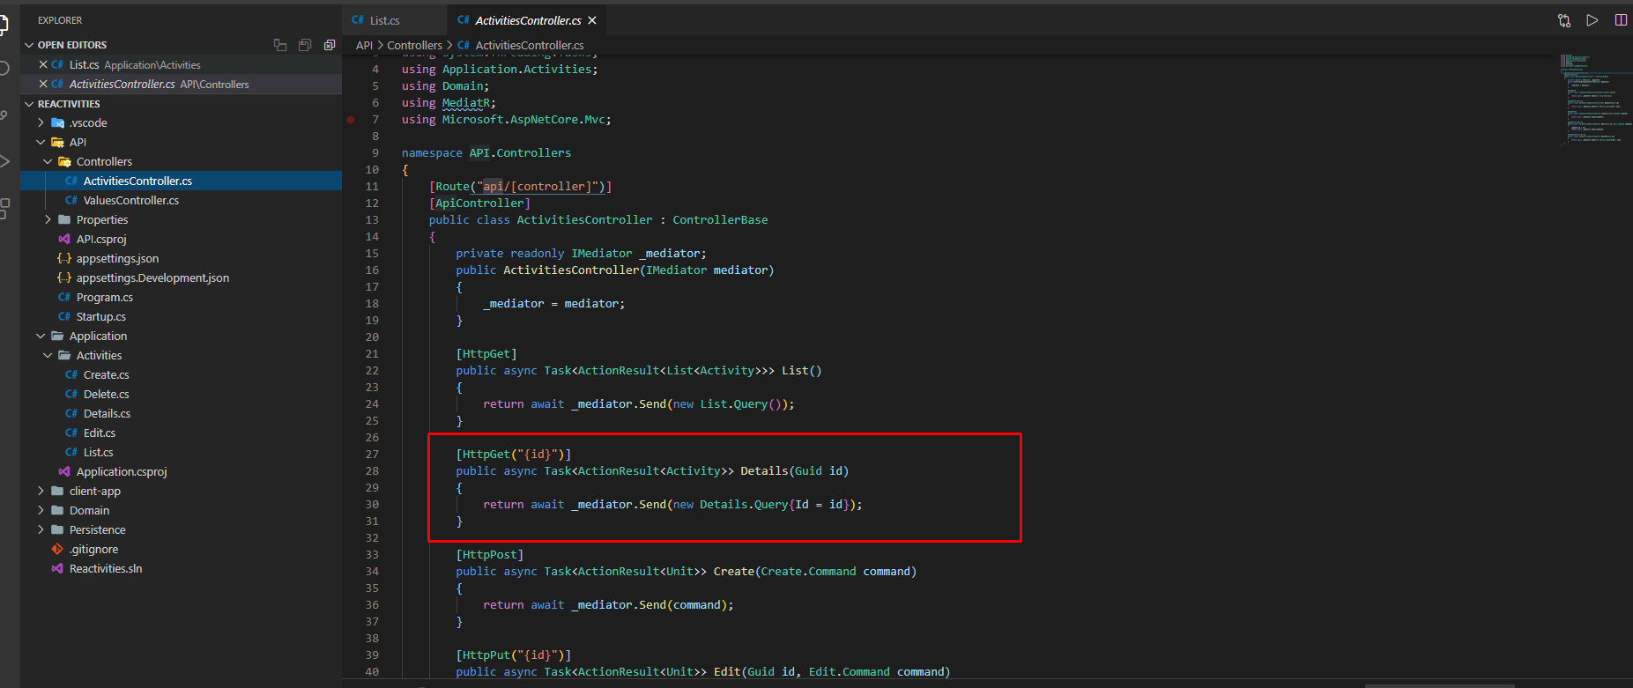

Controler truyền vào id

Và dùng id này để truyền vào thông số khi tạo class details.Query

Gọi cho hàm send xong thì sẽ nhãy vào handler, handler trả về dữ liệu cho mediator, mediator trả về dữ liệu cho route trong controller

